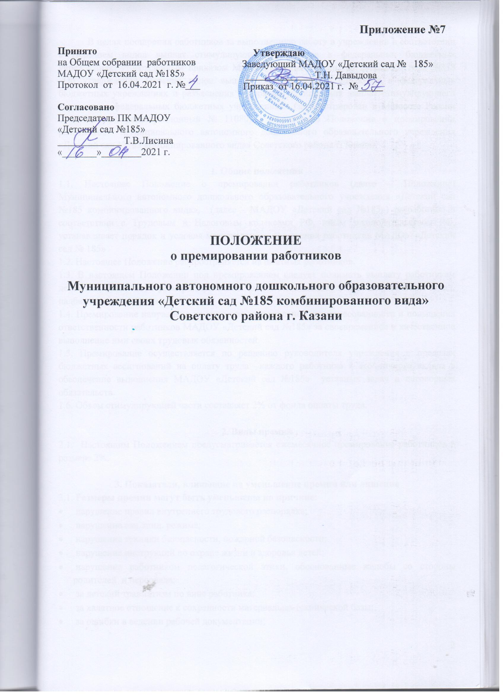

В целях поощрения работников за выполненную работу в учреждении в соответствии с Перечнем видов выплат стимулирующего характера в федеральных бюджетных учреждениях, утвержденным приказом Минсоцразвития России от 29.12.2007 года №818 «Об утверждении Перечня видов выплат стимулирующего характера в федеральных бюджетных учреждениях и разъяснения о порядке установления выплат стимулирующего характера в федеральных бюджетных учреждениях» (зарегистрирован в Минюсте России 01.02.2008 г., регистрационный № 11080), разработано Положение о премировании работников Муниципального автономного дошкольного образовательного учреждения «Детский сад №185 комбинированного вида» Советского района г. Казани.

1. Общие положения
1.1. Настоящее Положение о премировании работников (далее – Положение) Муниципального автономного дошкольного образовательного учреждения «Детский сад №185 комбинированного вида», (далее - МАДОУ «Детский сад №185») разработано в соответствии с Трудовым и Налоговым кодексами РФ, иным законодательством РФ, устанавливает порядок и условия материального поощрения работников МАДОУ «Детский сад № 185»
1.2. Настоящее Положение распространяется на штатных работников.
1.3. В настоящем Положении под премированием следует понимать выплату работникам денежных сумм сверх размера заработной платы, включающей в себя должностной оклад, надбавки и доплаты к нему.
1.4. Премирование направлено на усиление материальной заинтересованности и повышения ответственности работников МАДОУ «Детский сад №185» за своевременное и качественное выполнение ими своих трудовых обязанностей.
1.5. Премирование осуществляется по решению руководителя учреждения в пределах бюджетных ассигнований на оплату труда каждого работника и его личного вклада в обеспечение выполнения МАДОУ «Детский сад №185» уставных задач и договорных обязательств.
1.6. Объем стимулирующей части составляет 2% от фонда оплаты труда.

2. Виды премий
2.1. Настоящим Положением предусматривается ежемесячное премирование работников в размере 2%.

3. Показатели, влияющие на уменьшение премии или лишение
3.1. Размеры премии могут быть уменьшены по причине:
- нарушение правил внутреннего трудового распорядка;
- нарушение сан.эпид. режима;
- нарушение техники безопасности, пожарной безопасности;
- нарушение инструкций по охране жизни и здоровья детей;
- нарушение работником педагогической этики, обоснованные жалобы со стороны родителей и персонала;
- за детский травматизм по вине работника;
- за халатное отношение к сохранности материально-технической базы;
- за ошибки в ведении рабочей документации;
3.2.Премирование не производится в случаях:
- невыполнения или ненадлежащего выполнения должностных обязанностей, предусмотренных трудовым договором или должностными инструкциями;
- невыполнения производственных и технологических инструкций, Положений, регламентов, требований по охране труда и техники безопасности;
- нарушения установленных администрацией требований оформления документации и результатов работ;
- нарушения сроков выполнения или сдачи отчетов, установленных приказами и распоряжениями администрации или договорными обязательствами МАДОУ «Детский сад №185»;
- нарушения трудовой и производственной дисциплины, Правил внутреннего трудового распорядка, иных локальных нормативных актов;
- невыполнения приказов, указаний и поручений непосредственного руководства либо администрации МАДОУ «Детский сад №185»;
- наличия претензий, жалоб родителей, сотрудников;
- не обеспечения сохранности имущества и товарно-материальных ценностей, упущения и искажения отчетности;
- совершения иных нарушений, установленных трудовым законодательством, в качестве основания для наложения дисциплинарного взыскания и увольнения.
3.3. В случаях, предусмотренных п. 3.2, премия не начисляется или начисляется частично за расчетный период, в котором имело место нарушение.
3.4. При премировании учитываются:
- успешное и добросовестное исполнение работником своих должностных обязанностей в соответствующем периоде;
- инициатива, творчество и применение в работе современных форм и методов организации труда;
- качественная подготовка и проведение мероприятий, связанных с обеспечением рабочего процесса и уставной деятельностью учреждения;
- выполнение порученной работы связанной с обеспечением рабочего процесса и уставной деятельностью учреждения;
- качественная подготовка и своевременная сдача отчетности;
- участие в течение квартала в выполнении важных работ, мероприятий.
- личный вклад в подготовку, реализацию инновационных проектов, научных и научно-исследовательских, печатных работ МАДОУ «Детский сад №185».
- результаты проведенных государственными органами проверок;
- в связи с государственными или профессиональными праздниками, знаменательными, профессиональными, юбилейными датами;
А также для педагогических работников и других сотрудников, награжденных в течение календарного года:
- Почетными грамотами Управления образования ИК МО г. Казани;
- Почетными грамотами Главы администрации г. Казани;
- Почетными грамотами Главы администрации Советского района г. Казани;
- Почетными грамотами районного отдела образования;

4. Размер премий
4.1. Премирование работников осуществляется при наличии свободных денежных средств, которые могут быть израсходованы на материальное стимулирование без ущерба для основной деятельности МАДОУ «Детский сад №185»
4.2. Размер текущих премий работников может устанавливаться в размере до 20% от размера оклада работника, предусмотренного штатным расписанием.
4.3. Совокупный размер материального поощрения работников максимальными размерами не ограничивается.
Премия не выплачивается:
- работникам МАДОУ при систематическом нарушении трудовой дисциплины (прогул, самовольный уход с работы, опоздание, появление на работе в нетрезвом виде, больничном листе);
- совместителям.

5. Заключительные положения
5.1. Премии, предусмотренные настоящим Положением, учитываются в составе средней заработной платы для начисления пенсий, оплаты отпусков и пособий по временной нетрудоспособности и т.д.
5.2. В соответствии со ст. 255 НК РФ расходы по выплате премий, предусмотренных настоящим Положением, относятся к расходам на оплату труда.
5.3. Настоящее Положение вступает в силу с момента его утверждения и действует до замены его новым Положением.
5.4. Настоящее Положение применяется к трудовым отношениям, возникшим до вступления его в действие, только в части улучшения положения работников.
5.5. Текст настоящего Положения подлежит доведению до сведения работников МАДОУ «Детский сад №185».

